**GOBIERNO DEL ESTADO DE CHIHUAHUA**

**COLEGIO DE EDUCACIÓN PROFESIONAL TÉCNICA DEL ESTADO DE CHIHUAHUA**

**LICITACIÓN PÚBLICA PRESENCIAL CONALEP/LP/03/2022/BIS**

**PROPUESTA TÉCNICA**

**PARTIDAS 1 Y 2**

**BASES**

**A las que se sujetará el proceso de licitación, relativa al suministro de vales de despensa (monedero electrónico) para personal operativo y mandos medios en activo de 8 planteles, Centro de Asistencia de Servicios Tecnológicos (CAST) y Dirección General Estatal, adscritos al Colegio de Educación Profesional Técnica del Estado de Chihuahua ( CONALEP ) bajo la modalidad de licitación pública, con fundamento en los artículos: 134 de la Constitución Política de los Estados Unidos Mexicanos;1,2,3 fracción VIII, 14, 26, 42, 49, 51 fracción I, 53, 55,57,58, 60 ,61,62,64 y demás de Ley de Adquisiciones, Arrendamientos y Contratación de Servicios del Estado de Chihuahua 1,3,17, 18,20,21, 48, 50 y demás del Reglamento de la Ley de Adquisiciones, Arrendamientos y Contratación de Servicios del Estado de Chihuahua.**

**ANEXO 1**

**PROPUESTA TÉCNICA**



**CONDICIONES ESPECIALES DEL SERVICIO**

1. **La (s) tarjeta (s) deberán tener aceptación total en establecimientos referidos por la empresa, para lo cual el participante deberá presentar un directorio de establecimientos afiliados para tales efectos y deberá estar registrado en el padrón de proveedores del Estado de Chihuahua.**
2. **La (s) tarjeta (s) electrónicas deberán contar con medidas de seguridad y especificaciones para su identificación y uso, las cuales como mínimas son las siguientes:**
   1. **Las tarjetas electrónicas deberán contar con un número de identificación. Por cada una.**
   2. **Deberá ser exclusivamente como medio de pago sin posibilidad de retirar en efectivo.**
   3. **Deberá traer al reverso del plástico un número telefónico gratuito y con cobertura en toda la República Mexicana, que permita consultar el saldo y movimientos, las 24 horas los 365 días del año, así como para reportar robo o extravío.**
   4. **Consulta de saldos y movimientos vía telefónica, portal web, mensajes de texto desde el celular, las 24 horas los 365 días del año.**
   5. **La tarjeta electrónica que oferten deberá contar con la máxima aceptación.**
   6. **Deberá contener las características similares a las tarjetas de débito y el beneficiario haga uso del 100% del monto, sin incluir algún cargo adicional o impuesto adicional.**
   7. **Las tarjetas deben tener amplia cobertura, que pueda ser canjeable o aceptada en las diversas tiendas, cadenas de autoservicios o departamentales, establecimientos comerciales, farmacias y otros en general. Además, con beneficios como descuentos y promociones en los establecimientos señalados.**
   8. **Las tarjetas deben tener un proceso sencillo de operación vía web con sistemas de reporte y control.**
   9. **Reposición de tarjeta al momento de reportar robo o extravío. Así como cancelación de la tarjeta robada de forma inmediata al reportarla.**
   10. **Consulta de operaciones exactas incluyendo pagos fraccionados.**
3. **OBLIGACIONES ESPECIALES**
   1. **El licitante ganador deberá designar un enlace administrativo para agilizar y atender el servicio contratado y los trámites correspondientes. Para ello, deberá presentar por escrito los siguientes datos:**
      1. **Nombre de la persona responsable**
      2. **Cargo o puesto que ocupa**
      3. **Número telefónico de oficina y celular**
      4. **Correo electrónico**
   2. **El licitante ganador debe contar con fácil asignación de tarjetas mediante dotación en su corporativo y sucursales.**
   3. **El importe a licitar deberá considerar el costo de la emisión y del impuesto al valor agregado sobre este concepto.**
   4. **El incumplimiento de alguno de los requisitos establecidos en las presentes bases y sus anexos, dará como resultado la descalificación de su propuesta.**
   5. **Permitir las devoluciones correspondientes, monto del producto no reclamado, no entregados, para que los recursos respectivos se reintegren al Colegio de Educación Profesional Técnica del Estado de Chihuahua.**

**Chihuahua, Chih., a 12 de noviembre del 2022.**

**NOMBRE DE LA EMPRESA**

**_____________________________________**

**NOMBRE Y FIRMA DEL REPRESENTANTE LEGAL**

**_________________________________________**

**ANEXO 2**

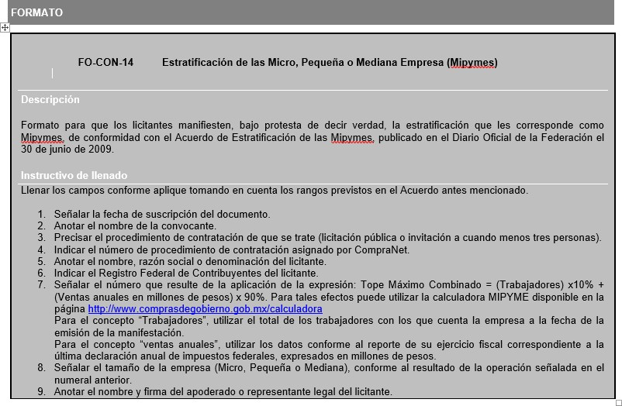

**MANIFESTACIÓN BAJO PROTESTA DE DECIR VERDAD, DE LA ESTRATIFICACIÓN DE MICRO, PEQUEÑA Y MEDIANA EMPRESA (MIPYMES)**

**______ de _______ de ______ (1)**

**_______(2)_______**

**Presente.**

**Me refiero al procedimiento de ___________(3)__________ No. ______(4) en el que mi representada, la empresa _________________________(5)______________, participa a través de la presente proposición.**

**Al respecto y de conformidad con lo dispuesto por el artículo 50 fracción VI inciso e) del Reglamento de la Ley de Adquisiciones, Arrendamientos y Contratación de Servicios del Estado de Chihuahua, MANIFIESTO BAJO PROTESTA DE DECIR VERDAD que mi representada está constituida conforme a las leyes mexicanas, con Registro Federal de Contribuyentes __________ (6) ___________, y asimismo que considerando los criterios (sector, número total de trabajadores y ventas anuales) establecidos en el Acuerdo por el que se establece la estratificación de las micro, pequeñas y medianas empresas, publicado en el Diario Oficial de la Federación el 30 de junio de 2009, mi representada tiene un Tope Máximo Combinado de _______(7)___________, con base en lo cual se estratifica como una empresa _______(8)________.**

**De igual forma, declaro que la presente manifestación la hago teniendo pleno conocimiento de que la omisión, simulación o presentación de información falsa, son infracciones previstas por el artículo 8 fracciones IV y VIII, sancionables en términos de lo dispuesto por el artículo 27, ambos de la Ley Federal Anticorrupción en Contrataciones Públicas, y demás disposiciones aplicables.**

**A T E N T A M E N T E**

**___________(9)____________**